|  |  |
| --- | --- |
| Gerb-BMSTU_01 | **Министерство науки и высшего образования Российской Федерации**  **Федеральное государственное бюджетное образовательное учреждение**  **высшего образования**  **«Московский государственный технический университет**  **имени Н.Э. Баумана**  **(национальный исследовательский университет)»**  **(МГТУ им. Н.Э. Баумана)** |

ФАКУЛЬТЕТ \_\_\_\_\_\_\_\_\_РЛ\_\_\_\_\_\_\_\_\_\_\_\_\_\_\_\_\_\_\_\_\_\_\_\_\_\_\_\_\_\_\_\_\_\_\_\_\_\_\_\_\_\_\_\_\_\_\_\_\_\_\_\_\_\_\_\_\_\_

КАФЕДРА \_\_\_\_\_\_\_\_\_\_\_РЛ-1\_\_\_\_\_\_\_\_\_\_\_\_\_\_\_\_\_\_\_\_\_\_\_\_\_\_\_\_\_\_\_\_\_\_\_\_\_\_\_\_\_\_\_\_\_\_\_\_\_\_\_\_\_\_\_\_\_\_\_

**РАСЧЕТНО-ПОЯСНИТЕЛЬНАЯ ЗАПИСКА**

***К КУРСОВОМУ ПРОЕКТУ***

**НА ТЕМУ:**

**Зеркальная антенна для абонентского терминала системы спутниковой связи *\_\_\_\_\_\_\_\_\_\_\_\_\_\_\_\_\_\_\_\_\_\_\_\_\_\_\_\_\_\_\_\_ \_\_\_\_\_\_\_\_\_\_\_\_\_\_\_\_\_\_\_\_\_\_\_\_\_\_\_\_\_\_\_\_\_\_\_\_\_\_\_\_\_\_\_\_\_\_\_***

***\_\_\_\_\_\_\_\_\_\_\_\_\_\_\_\_\_\_\_\_\_\_\_\_\_\_\_\_\_\_\_\_\_\_\_\_\_\_\_\_\_\_\_\_\_\_\_***

***\_\_\_\_\_\_\_\_\_\_\_\_\_\_\_\_\_\_\_\_\_\_\_\_\_\_\_\_\_\_\_\_\_\_\_\_\_\_\_\_\_\_\_\_\_\_\_***

***\_\_\_\_\_\_\_\_\_\_\_\_\_\_\_\_\_\_\_\_\_\_\_\_\_\_\_\_\_\_\_\_\_\_\_\_\_\_\_\_\_\_\_\_\_\_\_***

***\_\_\_\_\_\_\_\_\_\_\_\_\_\_\_\_\_\_\_\_\_\_\_\_\_\_\_\_\_\_\_\_\_\_\_\_\_\_\_\_\_\_\_\_\_\_\_***

***\_\_\_\_\_\_\_\_\_\_\_\_\_\_\_\_\_\_\_\_\_\_\_\_\_\_\_\_\_\_\_\_\_\_\_\_\_\_\_\_\_\_\_\_\_\_\_***

Студент РЛ1-61\_\_\_\_\_\_\_\_\_ **\_\_\_\_\_\_\_\_\_\_\_\_\_\_\_\_\_ Саломатин А.Д.\_\_\_\_\_\_**

(Группа) (Подпись, дата) (И.О.Фамилия)

Руководитель курсового проекта **\_\_\_\_\_\_\_\_\_\_\_\_\_\_\_\_\_ \_\_В.А. Вечтомов\_\_\_\_\_**

(Подпись, дата) (И.О.Фамилия)

Консультант **\_\_\_\_\_\_\_\_\_\_\_\_\_\_\_\_\_ \_\_\_\_\_\_\_\_\_\_\_\_\_\_\_\_\_\_\_\_**

(Подпись, дата) (И.О.Фамилия)

*2021 г.*

**Министерство науки и высшего образования Российской Федерации**

**Федеральное государственное бюджетное образовательное учреждение**

**высшего образования**

**«Московский государственный технический университет имени Н.Э. Баумана**

**(национальный исследовательский университет)»**

**(МГТУ им. Н.Э. Баумана)**

УТВЕРЖДАЮ

Заведующий кафедрой \_\_\_\_\_\_\_\_\_\_

(Индекс)

\_\_\_\_\_\_\_\_\_\_\_\_\_\_ \_\_\_\_\_\_\_\_\_\_\_\_\_\_\_

(И.О.Фамилия)

« \_\_\_\_\_ » \_\_\_\_\_\_\_\_\_\_\_\_ 20 \_\_\_\_ г.

**ЗАДАНИЕ**

**на выполнение курсового проекта**

по дисциплине \_\_\_\_Устройства СВЧ и антенны\_\_\_\_\_\_\_\_\_\_\_\_\_\_\_\_\_\_\_\_\_\_\_\_\_\_\_\_\_\_\_\_\_\_\_\_

Студент группы \_РЛ1-61\_\_\_\_\_\_\_\_\_

\_\_\_\_\_\_\_\_\_\_\_\_\_\_\_\_\_\_\_\_\_\_Саломатин Алексей Дмитриевич\_\_\_\_\_\_\_\_\_\_\_\_\_\_\_\_\_\_\_\_\_\_\_\_\_\_\_

(Фамилия, имя, отчество)

Тема курсового проекта:

Зеркальная антенна для абонентского терминала системы спутниковой связи

Направленность КП (учебный, исследовательский, практический, производственный, др.)

\_\_\_\_\_\_\_\_\_\_\_\_\_\_\_\_\_\_\_\_\_\_\_\_\_\_\_\_\_\_\_\_\_\_\_\_\_\_\_\_\_\_\_\_\_\_\_\_\_\_\_\_\_\_\_\_\_\_\_\_\_\_\_\_\_\_\_\_\_\_\_\_\_\_\_\_\_\_\_\_

Источник тематики (кафедра, предприятие, НИР) \_\_\_\_\_\_\_\_\_\_\_\_\_\_\_\_\_\_\_\_\_\_\_\_\_\_\_\_\_\_\_\_\_\_\_\_\_

График выполнения проекта: 25% к \_\_\_ нед., 50% к \_\_\_ нед., 75% к \_\_ нед., 100% к \_\_\_ нед.

***Задание:*** Разработать на уровне технического предложения приемо-передающую антенну типа Кассегрена или АДЭ приема для системы спутниковой связи (земная станция или абонентский терминал). Антенна должна удовлетворять следующим основным требованиям:

* рабочая частота на прием: 14,05…14,75 ГГц;
* коэффициент усиления не менее 48,5 дБ;
* поляризация принимаемых сигналов – на прием и передачу линейные, ортогональные;
* уровень боковых лепестков не выше -22 дБ.
* Рабочая частота на передачу: 11,25…11,95 ГГц

***Оформление курсового проекта:***

Расчетно-пояснительная записка на \_\_\_\_\_ листах формата А4.

Перечень графического (иллюстративного) материала (чертежи, плакаты, слайды и т.п.)

\_\_\_\_\_\_\_\_\_\_\_\_\_\_\_\_\_\_\_\_\_\_\_\_\_\_\_\_\_\_\_\_\_\_\_\_\_\_\_\_\_\_\_\_\_\_\_\_\_\_\_\_\_\_\_\_\_\_\_\_\_\_\_\_\_\_\_\_\_\_\_\_\_\_\_\_\_\_\_

\_\_\_\_\_\_\_\_\_\_\_\_\_\_\_\_\_\_\_\_\_\_\_\_\_\_\_\_\_\_\_\_\_\_\_\_\_\_\_\_\_\_\_\_\_\_\_\_\_\_\_\_\_\_\_\_\_\_\_\_\_\_\_\_\_\_\_\_\_\_\_\_\_\_\_\_\_\_\_

\_\_\_\_\_\_\_\_\_\_\_\_\_\_\_\_\_\_\_\_\_\_\_\_\_\_\_\_\_\_\_\_\_\_\_\_\_\_\_\_\_\_\_\_\_\_\_\_\_\_\_\_\_\_\_\_\_\_\_\_\_\_\_\_\_\_\_\_\_\_\_\_\_\_\_\_\_\_\_

\_\_\_\_\_\_\_\_\_\_\_\_\_\_\_\_\_\_\_\_\_\_\_\_\_\_\_\_\_\_\_\_\_\_\_\_\_\_\_\_\_\_\_\_\_\_\_\_\_\_\_\_\_\_\_\_\_\_\_\_\_\_\_\_\_\_\_\_\_\_\_\_\_\_\_\_\_\_\_

Дата выдачи задания « 24 » февраля 2021 г.

**Руководитель курсового проекта**  \_\_\_\_\_\_\_\_\_\_\_\_\_\_\_\_\_ В.А. Вечтомов\_\_\_\_\_

(Подпись, дата) (И.О.Фамилия)

**Студент \_\_\_\_\_\_\_\_\_\_\_\_\_\_\_\_\_ \_**А.Д. Саломатин**\_\_\_\_\_**

(Подпись, дата) (И.О.Фамилия)

Примечание: Задание оформляется в двух экземплярах: один выдается студенту, второй хранится на кафедре.

**СОКРАЩЕНИЯ ТЕРМИНОВ, АББРЕВИАТУРЫ**

КУ – коэффициент усиления

ТЗ – техническое задание

ДН – диаграмма направленности

КИП - коэффициент использования площади раскрыва антенны

КНД-коэффициент направленного действия

КПД - коэффициент полезного действия

УБЛ – уровень боковых лепестков

Оглавление

[Так как величина диаметра должна быть стандартизованной, то: 6](#_Toc81567417)

# Расчет геометрии антенны

Антенны типа Кассегрена относятся к классу двухзеркальных антенн.

Тогда:

Рабочую частоту примем равной середине диапазона, заданного в условии:

$$f=\frac{14,75+14,05}{2}=14,4 ГГц$$

Рабочая длинна волны:

$$λ=\frac{c}{f}=\frac{3∙{10}^{8}}{14,4∙{10}^{9}}≈20,83 мм,$$

где с-скорость света в вакууме.

Для нашей антенны справедливо следующее [1]:

$$G=9,96+20\lg\left(\frac{D_{0}}{λ}\right)+⁡k_{исп}$$

где G - коэффициент усиления (КУ) (по заданию равен 48,5 дБ)

D0 - диаметр большого зеркала

kисп – коэффициент использования поверхности раскрыва, примем его за -3 дБ

В итоге получим следующее:

$D_{0}=λ∙{10}^{\frac{G-9.96-k_{исп}}{20}}≈1,246 м$

Так как величина диаметра должна быть стандартизованной, то:

$D_{0}=1,3 м=1300 мм$

Проверим выполнение условий ТЗ для этого диаметра, коэффициент усиления:

$$9,96+20\lg\left(\frac{1300}{20,83}\right)-3≈44.669 дБ$$

Данное значение очень близко к граничному и при погрешности измерительных приборов в 0.5 дБ КУ не будет удовлетворять заданному в ТЗ, поэтому увеличим диаметр большого зеркала до 1700 мм, тогда КУ:

$$9,96+20\lg\left(\frac{1700}{20,83}\right)-3≈45.195 дБ$$

Получившийся КУ превышает требуемый на 0.695 дБ, что гарантирует выполнение требований ТЗ. Таким образом:

$$D_{0}=1,7 м=1700 мм$$

Так как гиперболоид софокусен параболоиду, мы можем получить остальные параметры кривых обоих зеркал. При этом нам необходимо дополнительно задать такие параметры как:

Предельный угол раствора параболы: $φ_{0}=80°$

Угол облучения источником краев малого зеркала: $φ_{2}=8°$

Для схемы Кассегрена справедливы следующие соотношения (f- фокусное расстояние гиперболы, F- фокусное расстояние параболы)

Эксцентриситет гиперболы: $e=\frac{\sin\left(\frac{φ_{0}+φ_{2}}{2}\right)}{\sin\left(\frac{φ_{0}-φ_{2}}{2}\right)}≈1.182$

Диаметр малого зеркала: $d_{0}=D_{0} \frac{(e-1)}{(e+1)}∙ctg\left(\frac{φ_{0}}{2}\right)≈0,169 м=168,836 мм$

Фокусное расстояние большого зеркала $F=\frac{\left(e+1\right)∙d_{0}}{4∙(e-1)}≈0,506 м=506,495 мм$

$$f=\frac{d_{0}∙\cos\left(\frac{φ_{0}+φ_{2}}{2}\right)}{4\sin\left(\frac{φ_{0}}{2}\right)∙\cos\left(\frac{φ_{2}}{2}\right)}≈0,047351 м=47,351 мм$$

Расстояние до эквивалентного зеркала:

$$F_{э}=F∙\frac{e+1}{e-1}=6,078 м$$

**Расчет волновода**

Так как в задании указан диапазон частот 14,05…14,75 ГГц, то по ГОСТ Р 55774-2013 подходящее сечение прямоугольного волновода составляет 17,00 х 8,00 мм. Проверим, выполняются ли условия распространения для волны H10:

Толщина стенок 1.4мм. Таким образом, сечение волновода 17,00 х 8,00 мм подходит для конструкции антенны.

**Определение размеров раскрыва рупора**

Для облучения будем использовать пирамидальный рупор. Важным условием при выборе рупора является тот факт, что на краях эквивалентного зеркала значение ДН должно отличаться от максимального на -10дБ. Таким образом, мы знаем значение ДН рупора на уровне -10дБ, оно равна $φ_{2}=8°$ (угол облучения краев эквивалентного зеркала). Диаграмма направленности рупора в Е-плоскости [2]:

$$F_{E}\left(θ\right)=\frac{1+\cos{θ}}{2}∙\frac{\sin{u_{y}}}{u_{y}}$$

Диаграмма направленности рупора в Н-плоскости:

$$F_{H}\left(θ\right)={\left(\frac{π}{2}\right)}^{2}\frac{1+\cos{θ}}{2}∙\frac{\sin{u_{x}}}{{\left(\frac{π}{2}\right)}^{2}-u_{x}}$$

где $u_{x}$ и $u_{y}$– обобщённые угловые координаты, А, В - размеры рупора:

$$u_{x}=\frac{πA}{λ}\sin{θ}$$

$$u_{y}=\frac{πB}{λ}\sin{θ}$$

На краях эквивалентного зеркала должно выполняться следующее условия:

$$20\log_{10}\left(\frac{1+\cos{φ_{2}}}{2}∙\frac{\sin{\frac{πB}{λ}\sin{φ_{2}}}}{\frac{πB}{λ}\sin{φ_{2}}}\right)=-10$$

$$20\log_{10}\left({\left(\frac{π}{2}\right)}^{2}\frac{1+\cos{φ_{2}}}{2}∙\frac{\sin{\frac{πA}{λ}\sin{φ_{2}}}}{{\left(\frac{π}{2}\right)}^{2}-{(\frac{πA}{λ}\sin{φ_{2}})}^{2}}\right)=-10$$

Откуда:

$$B≈110 мм , А≈152 мм$$

Длину рупора возьмем равной:

$$L≈100 мм$$

Угол раскрыва в Е-плоскости:

$$α=arctg⁡(\frac{\frac{A}{2}-\frac{a}{2}}{L})≈34,206°$$

Величина фазового набега:

$$\frac{360}{λ}∙\left(\frac{L}{\cos\left(α\right)}-L\right)-360≈1,724°$$

Величина фазового набега меньше 45 градусов

Теперь можем построить ДН рупора в Е-плоскости (рисунок 1):

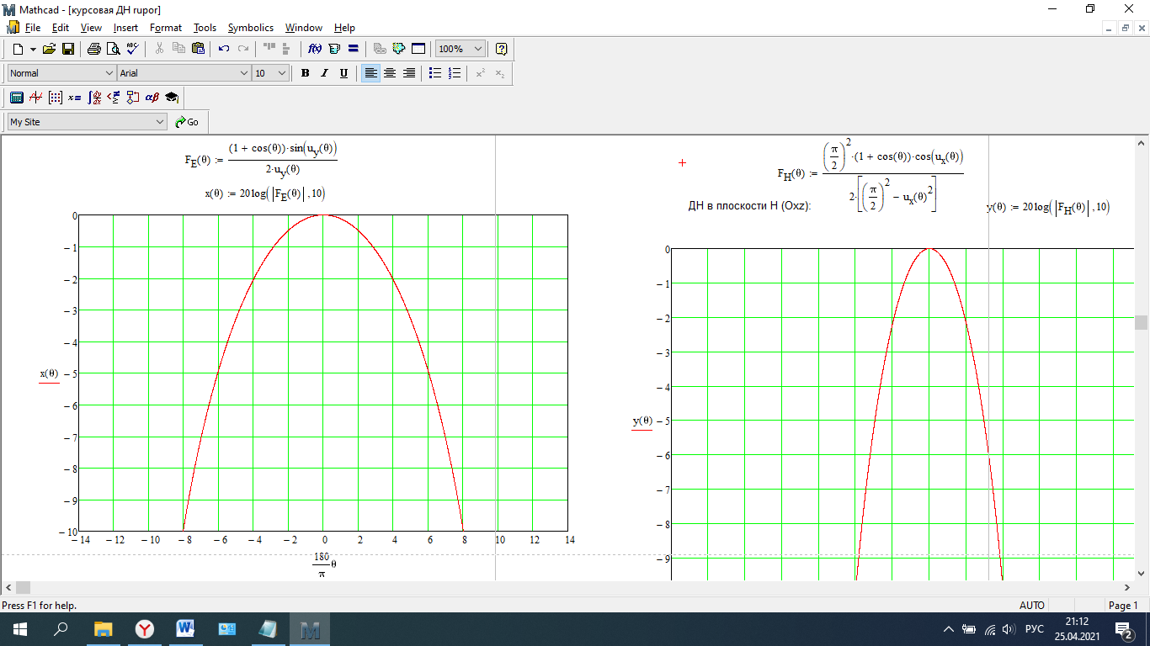

Рисунок 1

Уровню -10дБ соответствует угол, равный $φ_{2}=8°$. ДН рупора в Н-плоскости имеет такую же форму и значению -10дБ также соответствуют углы в 8 и -8 градусов.

**Расчет ДН антенны**

С помощью радиуса эквивалентного зеркала (0.8м) и расстояния до него (6.078м) можем рассчитать ДН антенны с помощью подбора функции распределения амплитуд (Рисунок 2):

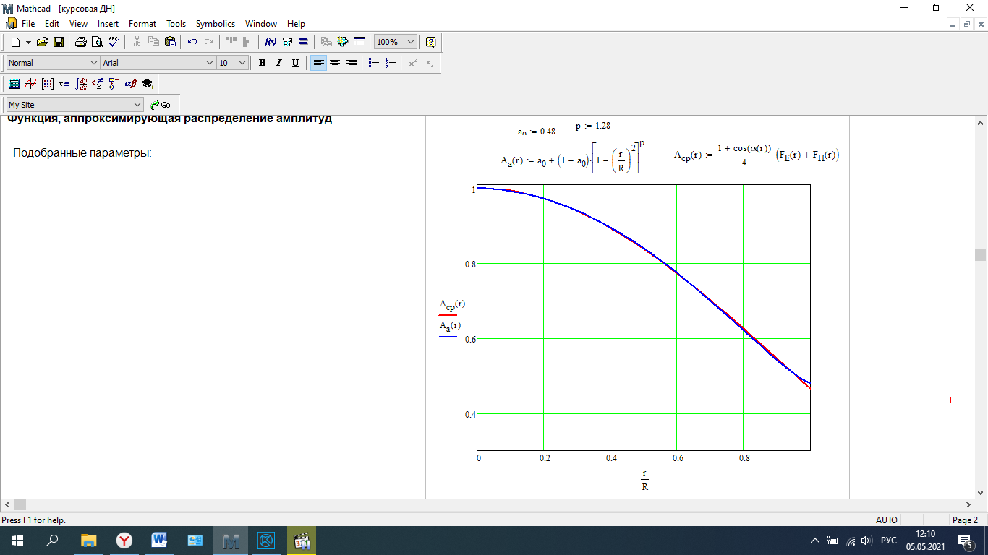

Рисунок 2

Итоговая ДН антенны построена с помощью функций Бесселя (Рисунок 3):

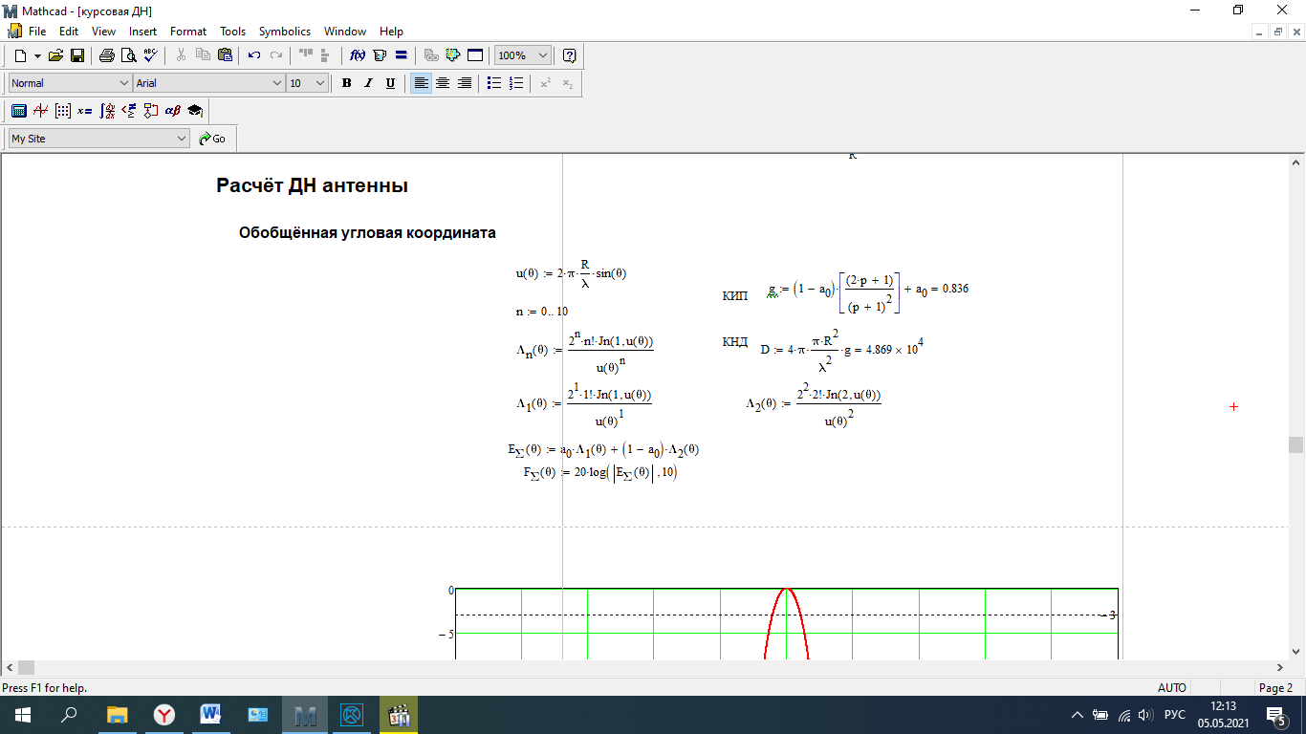

Рисунок 3

Она имеет следующий вид (Рисунок 4): 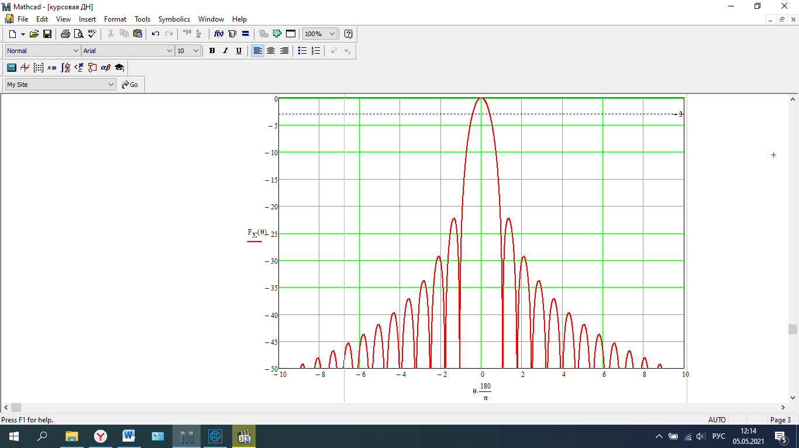

Рисунок 4

С помощью параметров аппроксимации рассчитаем КИП, КНД, КПД:

$$ν=\left(1-a_{0}\right)∙\frac{2p+1}{{\left(p+1\right)}^{2}}+a_{0}=0,836$$

$$D=4π\frac{πR^{2}}{λ^{2}}∙ν=4,869∙{10}^{4}$$

Ширина главного лепестка по уровню – 3 дБ:

$$θ_{0.5}=0,848°$$

Уровень боковых лепестков:

$$УБЛ=-22,282 дБ$$

УБЛ не превышает значения -22 дБ, что удовлетворяет требованиям ТЗ.

**Описание конструкции волноводного фланца**

По ГОСТ 13317-89 (таблица 6, чертеж 31) для прямоугольного волновода сечением 17,00 х 8,00 мм и толщиной стенок 1.4 мм подбираем фланец. Эскиз фланца, построенный в программе Компас-3Д, показан на рисунке 4:

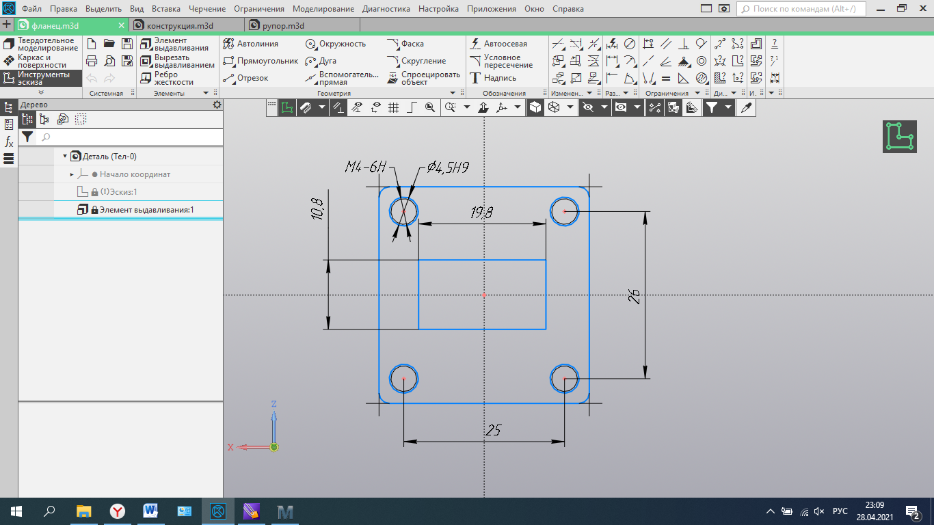

Рисунок 4

**Литературные источники**

1. «Антенны УКВ» Под ред. Г.З. Айзенберга. В 2-х ч. Ч.2.М., «Связь», 1977. с.20
2. «Исследование характеристик устройств СВЧ и антенн» В.Л. Хандамиров и др.-Москва : Издательство МГТУ им. Н.Э. Баумана, 2018,с.29.
3. «Антенны УКВ» Под ред. Г.З. Айзенберга. В 2-х ч. Ч.1.М., «Связь», 1977, с.153